**Dr irena eris prosystem home care nutri ritual - produkty polskiej, topowej marki**

**Gdzie kupić dr irena eris prosystem home care nutri ritual i dlaczego warto zwrócić uwagę na tego typu produkty? Zapoznaj się z naszym artykułem i dowiedz więcej!**

**Dr irena eris prosystem home care nutri ritual - nowoczesne kosmetyki dla kobiet i dla mężczyzn**

Czy wiesz, że skóra najlepiej regeneruje się w nocy? Dlatego też wszelaki rytuały pielęgnacyjne które przeprowadzimy wieczorem powinny być bardziej rozbudowane niż te rano na przykład jeżeli chcemy wykonać peeling enzymatyczny lub też mechaniczny następnie nałożyć maseczkę esencja czy serum warto przeprowadzić pełną pielęgnację wieczorową porą na przykład przy użyciu [Dr irena eris prosystem home care nutri ritual](https://instytuty.drirenaeris.com/kosmetyki/dr-irena-eris-prosystem-home-care/nutri-ritual).

**Polska marka Dr irena eris**

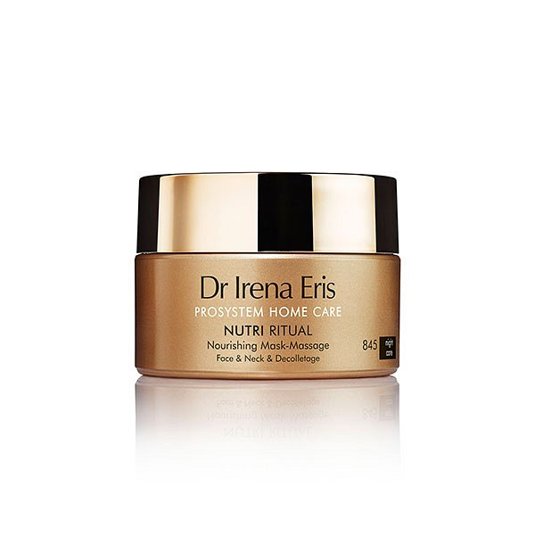

Laboratorium Kosmetyczne Dr Irena Eris Sp. z o.o. jest to polskie przedsiębiorstwo kosmetyczne z siedzibą w Piasecznie. Przedsiębiorstwo założone zostało w roku 1983 przez Irenę Eris a właściwie Irenę Szołomicką- Orfinger oraz jej męża Henryka Orfingera. W katalogu marki znajdziemy szeroki wybór kosmetyków jak seria **dr irena eris prosystem home care nutri ritual**.

**Dr irena eris prosystem home care nutri ritual**

Marka zajmuje się nie tylko sprzedażą kosmetyków *dr irena eris prosystem home care nutri ritual* ale także prowadzi specjalistyczne instytuty Dr Irena Eris i gabinety kosmetologiczne. Marka od wielu lat dba o piękno polskich kobiet.